TRƯỜNG ĐẠI HỌC CÔNG NGHỆ SÀI GÒN
KHOA CÔNG NGHỆ THÔNG TIN
---oOo---

BÁO CÁO
ĐỒ ÁN THỰC TẬP CHUYÊN NGÀNH

Tên đề tài:
XÂY DỰNG WEBSITE
HỌC TỪ VỰNG TIẾNG ANH TRỰC TUYẾN

Người hướng dẫn: ThS. TRẦN QUỐC TRƯỜNG
Sinh viên thực hiện: NGUYỄN NGỌC VINH

TP. HỒ CHÍ MINH – NĂM 2025 - 2026
LỜI CẢM ƠN
Kính gửi Ban Giám hiệu, Quý Thầy/Cô và toàn thể những người đã hỗ trợ em trong suốt quá trình thực hiện đồ án tốt nghiệp này.
Lời đầu tiên, em xin bày tỏ lòng biết ơn sâu sắc nhất đến Trường Đại học Công Nghệ Sài Gòn (STU) nơi đã tạo môi trường học tập và nghiên cứu khoa học chuyên nghiệp, cung cấp cho em nền tảng kiến thức vững chắc để thực hiện đồ án này.
Đặc biệt, em xin gửi lời tri ân chân thành và sâu sắc nhất đến Thầy Trần Quốc Trường, người đã trực tiếp đảm nhận vai trò hướng dẫn khoa học. Thầy không chỉ cung cấp những định hướng chuyên môn quý giá, mà còn truyền đạt phương pháp tư duy hệ thống và kinh nghiệm thực tiễn, giúp em giải quyết các thách thức kỹ thuật và hoàn thiện sản phẩm một cách toàn diện.
Em cũng xin trân trọng cảm ơn Tập thể Quý Thầy/Cô Khoa Công Nghệ Thông Tin: Đã nhiệt tình giảng dạy, truyền đạt kiến thức nền tảng và cung cấp điều kiện vật chất cần thiết trong suốt quá trình học tập.
Mặc dù đã rất cố gắng và dành nhiều tâm huyết, đồ án không thể tránh khỏi những thiếu sót. Kính mong Quý Thầy/Cô và Hội đồng đánh giá lượng thứ, đồng thời đưa ra những ý kiến đóng góp quý báu để đồ án của tôi được hoàn thiện hơn.
Xin chân thành cảm ơn!

LỜI MỞ ĐẦU
- Thế kỷ XXI đánh dấu sự bùng nổ của việc học ngôn ngữ trực tuyến. Tuy nhiên, việc học từ vựng tiếng Anh theo phương pháp truyền thống (ghi chép, học thuộc lòng thụ động) thường dẫn đến "Hội chứng mau quên" và "Thiếu tính ứng dụng thực tiễn", khiến người học khó khăn trong việc duy trì và áp dụng kiến thức một cách hiệu quả.
- Đề tài "Xây Dựng Website Học Từ Vựng Tiếng Anh Online và Phương Pháp Cá Nhân Hóa" được đặt ra nhằm giải quyết triệt để vấn đề này. Dự án không chỉ là một trang web tổng hợp danh sách từ, mà là một "Hệ thống Học tập Cá nhân hóa" (Personalized Learning Platform) và "Nền tảng Luyện tập Tương tác" dựa trên phương pháp ghi nhớ khoa học (như Spaced Repetition System - SRS).
- Đề tài tập trung vào việc giải quyết tình trạng học từ vựng kém hiệu quả bằng cách xây dựng một nền tảng web chuyên biệt, kết hợp giữa nội dung từ vựng được phân loại kỹ lưỡng và các công cụ luyện tập tương tác chuyên môn hóa.
Vấn Đề Đề Tài Giải Quyết:
- Mau quên và thụ động: Người học gặp khó khăn trong việc duy trì trí nhớ và áp dụng từ vựng vào ngữ cảnh thực tế.
- Thiếu tính hệ thống: Các nguồn từ vựng rời rạc, không có cấu trúc ôn tập rõ ràng và không phù hợp với tốc độ của từng cá nhân.
Mô Hình Giá Trị Cốt Lõi: Đề tài tạo ra giá trị bằng cách chuyển đổi việc học thuộc lòng thụ động thành trải nghiệm học tập tương tác, có kiểm soát:
- Hệ thống Lặp lại Ngắt quãng (Core Service): Cung cấp các công cụ ôn tập (Flashcard, Quiz) dựa trên thuật toán SRS, giúp tối ưu hóa thời điểm ôn tập để đạt hiệu quả ghi nhớ cao nhất.
- Sản phẩm Số Hóa: Bán các bộ từ vựng chuyên ngành (Ebook, Bộ Flashcard Premium, Khóa học) đã được hệ thống hóa.
- Ngữ cảnh và Luyện tập: Đảm bảo mọi từ vựng đều có ví dụ, phát âm chuẩn (tích hợp API) và các bài luyện tập đa dạng kèm theo.
- Công Nghệ Triển Khai: Hệ thống được xây dựng trên nền tảng WordPress mạnh mẽ kết hợp với plugin WooCommerce để quản lý các tính năng E-commerce.
- Chức năng chính: Quản lý sản phẩm số, tích hợp cổng thanh toán trực tuyến, và đặc biệt là hệ thống Quản lý Bài học và Theo dõi Tiến độ (Learning and Progress Tracking System).
- Tóm lại: Website là cầu nối giữa kho tàng từ vựng và nhu cầu học tập cá nhân hóa, tạo ra một mô hình kinh doanh bền vững dựa trên khoa học ghi nhớ và tính tương tác.

MỤC LỤC
Chương 1. Giới thiệu 6
1.1 Mục tiêu 6
1.2 Phạm vi thực hiện 7

Chương 2. Yêu cầu của hệ thống 8
2.1 Yêu cầu chức năng 8
2.2 Yêu cầu phi chức năng 9
Chương 3. Các hệ thống tương tự 10
3.1 Hệ thống H1 10
3.2 Hệ thống H2 10
Chương 4. Giải pháp đề xuất 10
4.1 Kiến trúc tổng thể 10
4.2 Giải pháp công nghệ 12
4.3 Sơ đồ chức năng 12
4.4 Sơ đồ use-case tổng quát 12
Chương 5. Thành phần dữ liệu 13
5.1 Phân tích dữ liệu ở mức quan niệm 13
5.2 Thiết kế dữ liệu 14
Chương 6. Thiết kế cho chức năng 1 16
6.1 Sơ đồ chức năng 1 16
6.2 Sơ đồ use-case chức năng 1 16
6.3 Sơ đồ dữ liệu của chức năng 1 18
6.4 Sơ đồ tuần tự của chức năng 1 18
6.5 Sơ đồ trạng thái của chức năng 1 18
Chương 7. Thiết kế cho chức năng 2 19
7.1 Sơ đồ chức năng 2 19
7.2 Sơ đồ use-case của chức năng 2 19

MỤC LỤC CÁC HÌNH VẼ
Hình 4-1. 13
Hình 5-1. Use case của quy trình đăng kí khóa học 16
Hình 5-2. Use case của Nhân viên quản lý. 17
Hình 7-1. Sơ đồ quan niệm dữ liệu. 21
Hình 7-2 . Sơ đồ ERD tổng quát của người dùng & hệ thống …………………………21
Hình 7-3. Sơ đồ UML 13
Hình 7-4.Sơ đồ DFD lever 0 13

Bảng 5-1. Mô tả use case. 18

Chương 1. GIỚI THIỆU

Chương 1. GIỚI THIỆU
  - Đặt Vấn Đề và Mục Tiêu Luận Văn

1.1.1. Đặt Vấn Đề: Tối Ưu Hóa Trải Nghiệm Học Từ Vựng và Cá Nhân Hóa Kiến Thức Ngôn Ngữ

Trong bối cảnh bùng nổ của kỷ nguyên thông tin số, việc học từ vựng tiếng Anh là nền tảng cốt lõi cho mọi người học. Tuy nhiên, chính sự thiếu phương pháp khoa học và khối lượng từ vựng đồ sộ đã vô hình trung tạo ra một thách thức lớn: "Hội chứng mau quên" và "Thiếu tính cá nhân hóa trong ôn tập".

Người dùng, đặc biệt là những cá nhân và tổ chức đang tìm kiếm lộ trình phát triển kỹ năng ngôn ngữ cụ thể, thường phải đối mặt với những vấn nạn sau:
- Học một cách thụ động, thiếu ngữ cảnh: Việc ghi chép và học thuộc lòng đơn thuần không giúp từ vựng đi vào trí nhớ dài hạn và khó áp dụng trong giao tiếp.
- Ôn tập rời rạc, thiếu định hướng: Các tài liệu học tập không có cơ chế nhắc nhở ôn tập khoa học (như SRS), dẫn đến việc người học thường quên sau một thời gian ngắn, gây mất động lực.

Nhận thức rõ những hạn chế mang tính thời đại này, đề tài "Xây Dựng Website Học Từ Vựng Tiếng Anh Online và Phương Pháp Cá Nhân Hóa" được đề xuất như một giải pháp toàn diện. Dự án không chỉ dừng lại ở việc tổng hợp từ vựng, mà còn là một "Nền tảng Quản lý và Cá nhân hóa Tri thức Ngôn ngữ", nơi nội dung được cấu trúc, áp dụng khoa học ghi nhớ (SRS) và chuyển giao giá trị thông qua các công cụ luyện tập tương tác.

1.1.2. Mục Tiêu Luận Văn: Định Hình Một Nền Tảng Học Tập Số Tiên Tiến

Luận văn này được xây dựng trên hai trụ cột mục tiêu chính, nhằm kiến tạo một nền tảng công nghệ và nghiệp vụ vững chắc:

Mục tiêu Công nghệ:
- Nghiên cứu, phân tích và lựa chọn kiến trúc hệ thống cùng bộ công nghệ phát triển (stack công nghệ) tối ưu, đảm bảo tính ổn định, bảo mật và khả năng mở rộng cho một hệ thống E-commerce hiện đại.
- Thiết kế và triển khai cơ sở dữ liệu mạnh mẽ, có khả năng lưu trữ và quản lý hiệu quả các nguồn tài nguyên đa dạng (từ vựng, bộ từ, dữ liệu ôn tập SRS, sản phẩm số, lịch sử giao dịch).
- Phát triển toàn diện các mô-đun chức năng cốt lõi của một website thương mại điện tử (quản lý người dùng, sản phẩm, giỏ hàng, thanh toán) và tích hợp liền mạch API Từ điển/Phát âm để hiển thị thông tin chính xác.
- Đặc biệt, xây dựng Hệ thống Cá nhân hóa Ôn tập (Spaced Repetition System - SRS) và quản lý tiến độ học tập chuyên nghiệp, tự động hóa quy trình luyện tập giữa người học và nội dung.

Mục tiêu Nghiệp vụ & Giá trị:
- Xây dựng và kiểm chứng một mô hình kinh doanh sáng tạo, biến danh sách từ vựng thông thường thành các sản phẩm và dịch vụ có giá trị gia tăng cao (bộ từ vựng chuyên sâu, công cụ luyện tập độc quyền, tài liệu Ebook).
- Thiết kế trải nghiệm người dùng (UX) trực quan, giao diện người dùng (UI) tinh tế, đảm bảo người dùng dễ dàng điều hướng, tìm kiếm và tận dụng tối đa các công cụ luyện tập của nền tảng.
- Đảm bảo khả năng mở rộng kinh doanh, cho phép tích hợp linh hoạt các cấp độ từ vựng, các ngôn ngữ khác và loại hình công cụ luyện tập mới trong tương lai.

1.2. Những Thách Thức Cần Giải Quyết: Kiến Tạo Sự Bền Vững và Hiệu Quả

1.2.1. Thách Thức Kỹ Thuật Chuyên Sâu
- Quản lý và Tích hợp API Từ điển/Phát âm:
  - Vấn đề: Đảm bảo khả năng truy xuất và hiển thị chính xác các thành phần của từ vựng (nghĩa, ví dụ, phiên âm, audio phát âm) một cách mượt mà, ổn định và tuân thủ chặt chẽ các điều khoản dịch vụ của nhà cung cấp API (ví dụ: Oxford, Google Text-to-Speech).
  - Giải pháp: Nghiên cứu sâu về API từ điển/phát âm, xây dựng cơ chế lưu trữ cache (bộ nhớ đệm) cho dữ liệu từ vựng đã truy xuất và cơ chế kiểm tra trạng thái API định kỳ.
- Thiết kế Cơ sở Dữ liệu Phức hợp và Quản lý Nội dung:
  - Vấn đề: Làm sao để cấu trúc và lưu trữ hiệu quả một lượng lớn thông tin đa dạng (từ vựng, bộ từ vựng, ngữ cảnh, dữ liệu SRS, lịch sử học tập, giao dịch) để đảm bảo tính toàn vẹn dữ liệu, hiệu suất truy vấn cao và dễ dàng mở rộng.
  - Giải pháp: Áp dụng mô hình CSDL quan hệ chuẩn hóa, xây dựng các bảng liên kết logic (Word, WordSet, UserProgress, SRSTracking) và phát triển hệ thống quản trị nội dung (CMS) tùy chỉnh để nhập liệu từ vựng hàng loạt.
- Hệ thống E-commerce Mạnh mẽ và Cổng Thanh toán Bảo mật:
  - Vấn đề: Xây dựng quy trình giỏ hàng, đặt hàng, quản lý đơn hàng cho sản phẩm số (bộ từ vựng premium, Ebook) một cách linh hoạt. Thách thức lớn nhất là tích hợp các cổng thanh toán (payment gateway) nội địa (Momo, VNPay) và quốc tế (PayPal, Stripe) một cách an toàn, đáng tin cậy.
  - Giải pháp: Sử dụng các plugin/thư viện tích hợp thanh toán đã được kiểm chứng, áp dụng mã hóa đầu cuối và tuân thủ các nguyên tắc bảo mật web nghiêm ngặt.
- Hệ thống Luyện tập Cá nhân hóa (SRS) và Theo dõi Tiến độ:
  - Vấn đề: Phát triển một hệ thống học tập phức tạp, cho phép người dùng học theo phương pháp lặp lại ngắt quãng (SRS), quản lý khoảng thời gian ôn tập tối ưu cho từng từ. Hệ thống phải có khả năng quản lý trạng thái từ vựng (chưa học, cần ôn, đã thuộc), cập nhật tiến độ thời gian thực và tự động điều chỉnh lịch ôn tập.
  - Giải pháp: Thiết kế logic nghiệp vụ quản lý thuật toán SRS (ví dụ: Anki's SuperMemo-2), tích hợp các công cụ luyện tập (flashcard, quiz) và giao diện thống kê để người dùng theo dõi hiệu suất.
- Tối ưu Hiệu năng và Khả năng Chịu tải:
  - Vấn đề: Đảm bảo website có thời gian phản hồi nhanh, mượt mà khi xử lý lượng truy cập lớn hoặc khi tải các công cụ tương tác, game học tập.
  - Giải pháp: Áp dụng kỹ thuật tối ưu hóa mã nguồn, caching, lazy loading, CDN (Content Delivery Network), và tối ưu hóa truy vấn CSDL.
- Bảo mật Hệ thống toàn diện:
  - Vấn đề: Bảo vệ toàn bộ hệ thống khỏi các mối đe dọa an ninh mạng phổ biến, đảm bảo an toàn dữ liệu người dùng và thông tin giao dịch.
  - Giải pháp: Triển khai các giao thức bảo mật hàng đầu (HTTPS), mã hóa dữ liệu nhạy cảm, áp dụng cơ chế xác thực mạnh mẽ và thực hiện kiểm thử bảo mật định kỳ.

1.2.2. Thách Thức Nghiệp Vụ và Chiến Lược
- Chiến lược Xây dựng Bộ Từ vựng Chất lượng:
  - Vấn đề: Xây dựng bộ tiêu chí đánh giá và tuyển chọn từ vựng khoa học, phù hợp với các cấp độ (A1, B2, TOEIC, IELTS) để đảm bảo mọi nội dung đều mang lại giá trị giáo dục thực sự cho người dùng.
  - Giải pháp: Tham khảo Khung tham chiếu chung Châu Âu (CEFR), phối hợp với chuyên gia ngôn ngữ để định hình tiêu chí, đồng thời xây dựng quy trình kiểm duyệt nội dung chặt chẽ.
- Định giá Sản phẩm/Dịch vụ Hợp lý và Cạnh tranh:
  - Vấn đề: Làm sao để định giá các gói luyện tập Premium, bộ từ vựng độc quyền vừa hấp dẫn người dùng, vừa phản ánh đúng giá trị chất xám và công sức đầu tư, đảm bảo tính cạnh tranh trên thị trường.
  - Giải pháp: Nghiên cứu thị trường sâu rộng, phân tích đối thủ cạnh tranh, và xây dựng các gói dịch vụ linh hoạt (theo tháng, theo năm, trọn đời), phù hợp với nhiều phân khúc khách hàng.

1.3. Nội Dung và Phạm Vi Thực Hiện

1.3.1. Nội Dung Nghiên Cứu và Cấu Trúc Báo Cáo

Luận văn sẽ được trình bày theo cấu trúc 5 chương, bao gồm:
- Chương 1: Giới thiệu: Tổng quan về đề tài, bối cảnh, mục tiêu cụ thể, những thách thức cần giải quyết và phạm vi triển khai của đồ án.
- Chương 2: Cơ sở Lý thuyết và Công nghệ Sử dụng: Phân tích các khái niệm nền tảng về hệ thống E-commerce, kiến thức về web development, quản trị cơ sở dữ liệu và giới thiệu chi tiết về nền tảng WordPress cùng các plugin thiết yếu (WooCommerce, Plugin SRS tùy chỉnh).
- Chương 3: Phân tích và Thiết kế Hệ thống: Trình bày quá trình thu thập và phân tích yêu cầu chức năng, phi chức năng; thiết kế kiến trúc hệ thống, mô hình cơ sở dữ liệu, và giao diện người dùng (UI/UX).
- Chương 4: Triển khai và Cài đặt Hệ thống: Mô tả chi tiết quá trình xây dựng các mô-đun chức năng chính (Module Học tập, Module E-commerce), tích hợp các thành phần, cấu hình và triển khai hệ thống trên môi trường máy chủ.
- Chương 5: Đánh giá, Kiểm thử và Hướng Phát triển: Đánh giá kết quả đạt được, tiến hành kiểm thử chức năng và phi chức năng, phân tích hiệu năng, bảo mật và đề xuất các hướng phát triển, mở rộng hệ thống trong tương lai.

1.3.2. Phạm Vi Thực Hiện Cụ Thể

Đồ án tập trung vào việc phát triển một hệ thống website hoàn chỉnh, đáp ứng các yêu cầu sau:
- Về Chức năng:
  - Mô-đun Người dùng: Đăng ký tài khoản, đăng nhập, quản lý hồ sơ cá nhân, lịch sử giao dịch và tiến độ học tập.
  - Mô-đun Nội dung: Hiển thị và quản lý các bộ từ vựng được phân loại theo chủ đề, cấp độ (A1-C2), gắn thẻ (tag), tích hợp công cụ tìm kiếm và lọc nâng cao. Mỗi từ có đủ thông tin (nghĩa, phiên âm, ví dụ, audio).
  - Mô-đun Luyện tập (SRS): Hệ thống flashcard và bài kiểm tra (quiz) áp dụng thuật toán lặp lại ngắt quãng (SRS) để nhắc nhở và quản lý quá trình ôn tập cá nhân hóa.
  - Mô-đun Sản phẩm & Dịch vụ: Quản lý danh mục sản phẩm số (Ebook, Bộ từ vựng Premium), mô tả chi tiết và quy trình mua hàng.
  - Mô-đun E-commerce & Thanh toán: Giỏ hàng, quy trình đặt hàng, quản lý trạng thái đơn hàng và tích hợp an toàn với ít nhất hai cổng thanh toán phổ biến tại Việt Nam (ví dụ: VNPay, Momo).
  - Mô-đun Quản trị (Admin Panel): Giao diện thân thiện cho quản trị viên để quản lý toàn bộ hệ thống (người dùng, từ vựng, bộ từ, sản phẩm, đơn hàng).
- Về Công nghệ: Sử dụng nền tảng WordPress kết hợp với framework [Ví dụ: Gutenberg hoặc Elementor] cho giao diện, cùng với các plugin chuyên dụng như WooCommerce và một Plugin SRS/Luyện tập tùy chỉnh để tối ưu quá trình phát triển.
- Về Nội dung Khởi tạo: Website sẽ tập trung vào một lĩnh vực chuyên biệt [Ngành nghề cụ thể, ví dụ: "Từ vựng IELTS Cơ bản"], với một bộ sưu tập ban đầu khoảng 300-500 từ đã được phân loại và nhập liệu.
- Các thành phần không nằm trong phạm vi đồ án: Phát triển hệ thống dịch thuật riêng; tích hợp quá nhiều cổng thanh toán quốc tế không cần thiết cho giai đoạn thử nghiệm; xây dựng ứng dụng di động độc lập (native app).

1.4. Kết Quả Cần Đạt: Đo Lường Thành Công và Hiệu Quả
Để đánh giá mức độ thành công và tính khả thi của đồ án, các kết quả cần đạt được đã được định lượng rõ ràng, bao gồm cả yếu tố chức năng và phi chức năng, được trình bày chi tiết trong bảng dưới đây:
STT | Kết Quả Cần Đạt | Tiêu Chí Đánh Giá | Loại Kết Quả
A. | Kết Quả Chức Năng (Functional Requirements)
1 | Hệ thống Quản lý Người dùng ⁷⁵ | - Đăng ký/Đăng nhập thành công. Quản lý thông tin cá nhân (Profile) hiệu quả. Phân quyền (admin, thành viên premium, khách hàng) chính xác. ⁷⁶ | Web
2 | Hệ thống Quản lý Nội dung Từ vựng ⁷⁷ | - Hiển thị từ vựng với đầy đủ thông tin (nghĩa, phiên âm, ví dụ, audio). Phân loại, gắn tag, tìm kiếm từ vựng theo từ khóa, cấp độ, chủ đề. Giao diện hiển thị bộ từ vựng rõ ràng. ⁷⁸ | Web, CSDL
3 | Hệ thống Luyện tập Cá nhân hóa (SRS) | - Khách hàng thực hiện bài luyện tập (Flashcard, Quiz) và hệ thống tự động ghi nhận tiến độ. Thuật toán SRS hoạt động chính xác để đề xuất từ ôn tập. ⁷⁹ | Web, CSDL
4 | Hệ thống E-commerce ⁸⁰ | - Thêm sản phẩm số (Bộ từ vựng Premium) vào giỏ hàng thành công. Quản lý đơn hàng (tạo, cập nhật trạng thái). Tích hợp thành công ít nhất 2 cổng thanh toán. ⁸¹ | Web, CSDL
5 | Giao diện Quản trị (Admin Panel) ⁸² | - Dễ dàng quản lý người dùng, từ vựng, bộ từ vựng, sản phẩm, đơn hàng. Báo cáo cơ bản về doanh thu, số lượng đơn hàng, tiến độ người học. ⁸³ | Web
B. | Kết Quả Phi Chức Năng (Non-Functional Requirements) ⁸⁴
1 | Hiệu năng (Performance) ⁸⁵ | - Thời gian tải trang trung bình < 3 giây (trên mạng Internet tiêu chuẩn). Hệ thống xử lý đồng thời ít nhất 50-100 người dùng mà không bị treo/lỗi. ⁸⁶ | Web
2 | Bảo mật (Security) ⁸⁷ | - Website sử dụng HTTPS. Ngăn chặn các lỗ hổng bảo mật cơ bản (SQL Injection, XSS, CSRF). Mã hóa mật khẩu người dùng trong CSDL. ⁸⁸ | Web, CSDL
3 | Khả năng mở rộng (Scalability) ⁸⁹ | - Kiến trúc hệ thống cho phép thêm các tính năng, module mới dễ dàng. Cấu trúc CSDL hỗ trợ mở rộng dữ liệu (ví dụ: tăng số lượng từ vựng, người dùng) mà không cần thay đổi lớn. ⁹⁰ | Kiến trúc
4 | Tính thân thiện người dùng (Usability) ⁹¹ | - Giao diện trực quan, dễ sử dụng cho mọi đối tượng. Trải nghiệm người dùng nhất quán trên các trang. ⁹² | UI/UX
5 | Tương thích (Compatibility) ⁹³ | - Website hiển thị tốt trên các trình duyệt phổ biến (Chrome, Firefox, Edge, Safari). Thiết kế đáp ứng (Responsive Design) hoạt động tốt trên các thiết bị (desktop, tablet, mobile). ⁹⁴ | Web
6 | Độ tin cậy (Reliability) ⁹⁵ | - Tỷ lệ lỗi hệ thống < 1% trong quá trình thử nghiệm. Khả năng phục hồi sau sự cố cơ bản (ví dụ: mất kết nối CSDL tạm thời). ⁹⁶ | Hệ thống

Chương 2. PHƯƠNG PHÁP THỰC HIỆN

2.1. Khảo Sát và Đánh Giá Các Hệ Thống Tương Tự: Nền Tảng Cho Sự Khác Biệt

2.1.1. Nền Tảng Học Trực Tuyến Chuyên Nghiệp (E-learning Platforms): Coursera, Udemy, Duolingo
- Mô tả: Các hệ thống này cung cấp các khóa học có cấu trúc, tích hợp đa dạng tài nguyên và thường cấp chứng chỉ. Duolingo tập trung vào gamification (game hóa) quá trình học.
- Ưu điểm: Nội dung có cấu trúc sư phạm cao. Hệ thống quản lý học tập (LMS) hoàn thiện.
- Nhược điểm: Chi phí sản xuất nội dung ban đầu cao. Các nền tảng tổng quát thường thiếu tính năng cá nhân hóa chuyên sâu cho từng từ vựng riêng lẻ (ví dụ: không có SRS chuyên dụng).

2.1.2. Ứng dụng Học Từ Vựng Chuyên sâu (SRS Systems): Anki, Quizlet
- Mô tả: Các công cụ này chuyên biệt hóa trong việc tự động hóa quy trình ôn tập dựa trên khoa học ghi nhớ (SRS), sử dụng Flashcard và hệ thống xếp hạng khả năng ghi nhớ.
- Ưu điểm: Cung cấp hệ thống ôn tập thông minh, hiệu quả, tối ưu hóa thời điểm ôn tập để giảm thiểu sự lãng quên. Khả năng tùy chỉnh cao cho người dùng chuyên nghiệp.
- Nhược điểm: Giao diện người dùng thường thô sơ, thiếu tính thẩm mỹ và tính tương tác (gamification). Thiếu mô hình thương mại điện tử tích hợp để bán các bộ từ vựng Premium.

2.1.3. Các Website Tổng Hợp Từ vựng/Blog Tiếng Anh (Content Curation Blogs/Sites): Các blog học tiếng Anh, Website Từ điển
- Mô tả: Các blog, kênh truyền thông hoặc website cá nhân thường tổng hợp, phân loại từ vựng, cung cấp ngữ pháp và mẹo học tập.
- Ưu điểm: Tận dụng triệt để nguồn tài nguyên ngôn ngữ phong phú. Chi phí phát triển và vận hành ban đầu tương đối thấp.
- Nhược điểm: Hạn chế về mô hình kinh doanh, chủ yếu dựa vào quảng cáo. Không có hệ thống SRS hay khả năng cá nhân hóa tiến độ học tập.

2.1.4. Tổng Kết và Định Hướng Chiến Lược

Dự án "Xây Dựng Website Học Từ Vựng Tiếng Anh Online" ra đời để lấp đầy khoảng trống thị trường: thiếu một nền tảng tích hợp toàn diện, có khả năng kết hợp sức mạnh của khoa học ghi nhớ (SRS), công cụ luyện tập tương tác (gamification) và mô hình thương mại điện tử sản phẩm số. Chúng tôi sẽ kế thừa điểm mạnh của Anki/Quizlet (SRS), Duolingo (Tương tác) và E-commerce (WooCommerce) để kiến tạo một trải nghiệm học tập độc đáo.

2.2. Cơ Sở Lý Thuyết: Nền Tảng Vững Chãi Cho Kiến Trúc Hệ Thống
Đây là phần tập trung vào các khái niệm và nguyên lý cốt lõi, đóng vai trò nền tảng cho việc thiết kế và xây dựng ứng dụng web. Vì tính chất của đồ án là ứng dụng, chúng tôi sẽ đi sâu vào các lý thuyết kỹ thuật liên quan trực tiếp đến việc triển khai hệ thống.

2.2.1. Khái Niệm Tổng Quan về Hệ Thống Thương Mại Điện Tử (E-commerce System)
- Định nghĩa: Hệ thống E-commerce là một tập hợp các ứng dụng phần mềm và quy trình kinh doanh cho phép thực hiện các giao dịch mua bán sản phẩm, dịch vụ hoặc chuyển giao thông tin qua mạng Internet.
- Các Thành phần Kiến trúc Cơ bản:
  - Frontend (Giao diện người dùng): Giao diện tương tác trực tiếp với khách hàng (Product Catalog, Shopping Cart, Checkout Process).
  - Backend (Hệ thống xử lý): Các module xử lý logic nghiệp vụ, quản lý dữ liệu, tích hợp thanh toán (Order Management, Inventory, Payment Gateway Integration).
  - Cơ sở dữ liệu: Lưu trữ toàn bộ thông tin sản phẩm, khách hàng, đơn hàng, giao dịch.
  - Hệ thống Quản trị (Admin Panel): Giao diện cho quản trị viên quản lý toàn bộ hoạt động kinh doanh.
- Mô hình áp dụng (B2C - Business to Consumer): Dự án sẽ tập trung vào mô hình cung cấp dịch vụ tư vấn và sản phẩm số trực tiếp từ doanh nghiệp (website) đến người tiêu dùng cuối.

2.2.2. Kiến Trúc Ứng Dụng Web Client-Server và Công nghệ Phía Máy Chủ/Máy Khách
- Mô hình Client-Server: Là kiến trúc phân tán, nơi các tác vụ được phân chia giữa nhà cung cấp dịch vụ (server) và người yêu cầu dịch vụ (client).
  - Client-side (Phía máy khách): Các công nghệ được xử lý trực tiếp trên trình duyệt của người dùng, chịu trách nhiệm về giao diện và tương tác ban đầu.
  - Server-side (Phía máy chủ): Các công nghệ xử lý logic nghiệp vụ, tương tác với cơ sở dữ liệu, đảm bảo bảo mật và tính toàn vẹn dữ liệu.
- Kiến trúc Đa Tầng (N-Tier Architecture): Hệ thống được chia thành các lớp hoặc tầng logic riêng biệt để quản lý sự phức tạp, tăng khả năng mở rộng và bảo trì. Thông thường bao gồm:
  - Tầng Trình bày (Presentation Tier): Giao diện người dùng.
  - Tầng Logic Nghiệp vụ (Business Logic Tier): Các quy tắc và quy trình kinh doanh.
  - Tầng Dữ liệu (Data Tier): Thao tác với cơ sở dữ liệu.
- RESTful API (Representational State Transfer Application Programming Interface): Một tập hợp các nguyên tắc kiến trúc để thiết kế các dịch vụ web. RESTful API giúp các ứng dụng khác nhau giao tiếp thông qua giao thức HTTP, đảm bảo tính linh hoạt, không trạng thái và khả năng mở rộng.

2.2.3. Nguyên Lý Thiết Kế Trải Nghiệm Người Dùng (UX) và Giao Diện Người Dùng (UI)
- UX (User Experience - Trải nghiệm người dùng): Tập trung vào việc tạo ra các sản phẩm dễ sử dụng, hiệu quả và thú vị cho người dùng. Các nguyên tắc bao gồm: tính hữu dụng, khả năng tiếp cận, sự đáng tin cậy, giá trị và tính mong muốn.
- UI (User Interface - Giao diện người dùng): Là hình ảnh thực tế mà người dùng tương tác. Đảm bảo tính thẩm mỹ, nhất quán về màu sắc, typography, bố cục và các thành phần tương tác (buttons, forms).
- Responsive Web Design (Thiết kế Web đáp ứng): Kỹ thuật thiết kế cho phép website tự động điều chỉnh bố cục, hình ảnh và văn bản để hiển thị tối ưu trên mọi kích thước màn hình thiết bị (desktop, tablet, smartphone), mang lại trải nghiệm nhất quán cho người dùng.

2.2.4. Khái Niệm về Hệ Thống Quản Trị Nội dung (CMS - Content Management System)
- Định nghĩa: CMS là một ứng dụng phần mềm được thiết kế để hỗ trợ người dùng tạo, quản lý và chỉnh sửa nội dung website một cách dễ dàng mà không yêu cầu kiến thức lập trình sâu rộng.
- Lợi ích của CMS: Tăng tốc độ phát triển, giảm chi phí vận hành, dễ dàng bảo trì và mở rộng, cung cấp giao diện quản trị trực quan.
- WordPress: Là một CMS mã nguồn mở nổi tiếng toàn cầu, được phát triển trên ngôn ngữ PHP và sử dụng MySQL. WordPress cung cấp một hệ sinh thái plugin và theme đồ sộ, là nền tảng lý tưởng để xây dựng các website đa dạng, đặc biệt là E-commerce thông qua plugin WooCommerce.

2.3. Công Nghệ Sử Dụng: Bộ Công Cụ Triển Khai Giải Pháp
Việc lựa chọn công nghệ phù hợp là yếu tố then chốt quyết định sự thành công, hiệu năng và khả năng mở rộng của hệ thống. Dựa trên phân tích yêu cầu và khảo sát các hệ thống tương tự, chúng tôi quyết định sử dụng bộ công nghệ dưới đây:
Công nghệ/Thành phần | Mô tả Sơ lược | Vai trò Chính trong Dự án (Đã điều chỉnh)
WordPress | Nền tảng hệ thống quản trị nội dung (CMS) mã nguồn mở hàng đầu thế giới, được xây dựng trên PHP và MySQL. | Đóng vai trò là xương sống của toàn bộ website, cung cấp hệ thống quản trị cốt lõi, quản lý người dùng, bài học và cấu trúc website.
WooCommerce | Plugin E-commerce miễn phí và mạnh mẽ nhất cho WordPress. | Quản lý danh mục sản phẩm số (Bộ từ vựng Premium, Ebooks), giỏ hàng, quy trình đặt hàng, quản lý đơn hàng và tích hợp thanh toán.
HTML5 / CSS3 / JavaScript (JS) | Ngôn ngữ đánh dấu, tạo kiểu và lập trình phía máy khách. | Xây dựng cấu trúc, giao diện thẩm mỹ và xử lý các tương tác người dùng, đặc biệt là các công cụ luyện tập và Flashcard động.
PHP | Ngôn ngữ lập trình kịch bản phía máy chủ. | Xử lý logic nghiệp vụ phức tạp, đặc biệt là thuật toán SRS, tương tác với cơ sở dữ liệu MySQL và tạo ra nội dung động.
MySQL | Hệ quản trị cơ sở dữ liệu quan hệ mã nguồn mở phổ biến. | Lưu trữ toàn bộ dữ liệu của hệ thống, bao gồm thông tin người dùng, từ vựng, bộ từ vựng, dữ liệu SRS, đơn hàng.
API Từ điển/Phát âm | Bộ giao diện lập trình ứng dụng (API) do bên thứ ba cung cấp, cho phép truy xuất định nghĩa, ví dụ, phiên âm và audio phát âm chuẩn. | Tích hợp và hiển thị thông tin chi tiết của từ vựng, đảm bảo tính chính xác ngôn ngữ.
Custom SRS Plugin (Tùy chỉnh) | Plugin chuyên biệt được phát triển riêng, cung cấp hệ thống quản lý học tập cá nhân hóa. | Triển khai thuật toán Spaced Repetition, giao diện Flashcard, các bài tập Quiz và theo dõi tiến độ học tập của người dùng.
Cổng Thanh toán (Payment Gateway) | Các dịch vụ trung gian cung cấp API cho phép website xử lý giao dịch thanh toán trực tuyến. | Tích hợp các phương thức thanh toán điện tử vào quy trình mua hàng/đặt dịch vụ.

2.4. Phân Tích Yêu Cầu: Xác Định Chức Năng và Nghiệp Vụ Hệ Thống

2.4.1. Các Quy Trình và Nghiệp Vụ Cốt Lõi của Ứng Dụng
  - Quy trình Đăng ký & Đăng nhập Người dùng: Mô tả: Người dùng tiềm năng truy cập trang web, có thể lựa chọn đăng ký tài khoản mới bằng cách cung cấp địa chỉ email, tên người dùng và mật khẩu. Hệ thống sẽ tiến hành xác thực và tạo hồ sơ người dùng. Đối với người dùng đã có tài khoản, họ có thể đăng nhập bằng thông tin đã đăng ký. Sau khi xác thực thành công, hệ thống sẽ cấp quyền truy cập vào các chức năng phù hợp với vai trò của người dùng (khách hàng, chuyên gia, quản trị viên).
- Quy trình Khám phá và Tương tác với Từ vựng/Bộ từ: Người dùng duyệt qua các bộ từ vựng theo chủ đề/cấp độ, sử dụng chức năng tìm kiếm. Khi chọn một từ vựng, họ có thể xem đầy đủ nghĩa, phiên âm, ví dụ và chuyển sang chế độ luyện tập.
- Quy trình Luyện tập Cá nhân hóa (SRS): Người dùng bắt đầu học một bộ từ vựng. Hệ thống hiển thị Flashcard/Quiz và yêu cầu người dùng đánh giá mức độ ghi nhớ (Ví dụ: Dễ, Trung bình, Khó). Dựa trên đánh giá này, thuật toán SRS sẽ tính toán thời điểm ôn tập tiếp theo.
- Quy trình Đặt mua Sản phẩm Số (Bộ từ vựng Premium): Người dùng duyệt qua các bộ từ vựng cao cấp. Họ thêm vào giỏ hàng và tiến hành thanh toán qua cổng tích hợp. Hệ thống sẽ xác nhận giao dịch và cung cấp quyền truy cập vào bộ từ đó.

2.4.2. Sơ Đồ Chức Năng (Functional Decomposition Diagram)

(Cần vẽ lại sơ đồ phân rã chức năng thành các module: Quản lý Người dùng, Quản lý Nội dung Từ vựng, Quản lý Luyện tập SRS, E-commerce, Quản trị.)

2.4.3. Sơ Đồ Use Case Tổng Quát
(cần vẽ lại Sơ đồ Use Case là công cụ trực quan hóa các tương tác giữa các đối tượng bên ngoài (Actor) và hệ thống, thể hiện các chức năng mà hệ thống cung cấp.)

2.4.3.1. Mô tả các Actor (Tác nhân)
- Khách hàng (Customer): Người dùng cuối, có nhu cầu học từ vựng, luyện tập, mua bộ từ vựng Premium.
  - Tương tác chính: Đăng ký/Đăng nhập, tìm kiếm từ vựng, thực hiện luyện tập (SRS), duyệt sản phẩm/dịch vụ, đặt mua sản phẩm số, thanh toán.
- Quản trị viên (Administrator): Người có quyền cao nhất, chịu trách nhiệm quản lý toàn bộ nội dung, người dùng, sản phẩm và giám sát hoạt động của website.
  - Tương tác chính: Đăng nhập, quản lý từ vựng/bộ từ vựng, sản phẩm số, quản lý đơn hàng, quản lý người dùng, xem báo cáo thống kê.

2.4.3.2. Mô tả Sơ lược các Use Case (Ca Sử dụng)
- Đăng ký / Đăng nhập: Cho phép người dùng tạo tài khoản mới hoặc truy cập vào hệ thống bằng tài khoản đã có.
- Quản lý Hồ sơ Cá nhân: Cho phép người dùng xem và cập nhật thông tin cá nhân của mình.
- Tìm kiếm & Lọc Từ vựng/Bộ từ: Cho phép người dùng tìm kiếm từ vựng theo từ khóa, chủ đề, cấp độ.
- Bình luận / Đánh giá: Cho phép người dùng để lại bình luận và đánh giá về khóa học hoặc dịch vụ.
- Duyệt Sản phẩm số: Cho phép khách hàng xem các sản phẩm số đang được bán trên hệ thống.
- Đặt mua Sản phẩm số: Cho phép khách hàng thêm sản phẩm số vào giỏ hàng và hoàn tất quá trình mua.
- Duyệt Bộ từ vựng Premium: Cho phép khách hàng xem các bộ từ vựng nâng cao đang được bán.
- Thực hiện Luyện tập (SRS): Cho phép người dùng ôn tập từ vựng dựa trên thuật toán SRS (Flashcard, Quiz).
- Thanh toán Đơn hàng: Xử lý quy trình thanh toán cho cả sản phẩm số và dịch vụ tư vấn thông qua các cổng thanh toán tích hợp.
- Quản lý Tiến độ Học tập: Cho phép người dùng theo dõi điểm số, số từ đã học, và lịch ôn tập tiếp theo.
- Quản lý Từ vựng & Bộ từ vựng: Cho phép quản trị viên thêm, sửa, xóa từ vựng, bộ từ vựng và sản phẩm số.
- Quản lý Đơn hàng: Cho phép quản trị viên theo dõi và cập nhật trạng thái các đơn hàng.
- Quản lý Người dùng: Cho phép quản trị viên quản lý danh sách người dùng, thay đổi vai trò hoặc khóa tài khoản.
- Xem Báo cáo Hệ thống: Cho phép quản trị viên xem các báo cáo về doanh thu, số lượng đơn hàng, hoạt động người dùng.
7_2 : Sở đồ ERD tổng quát của người dùng và hệ thống
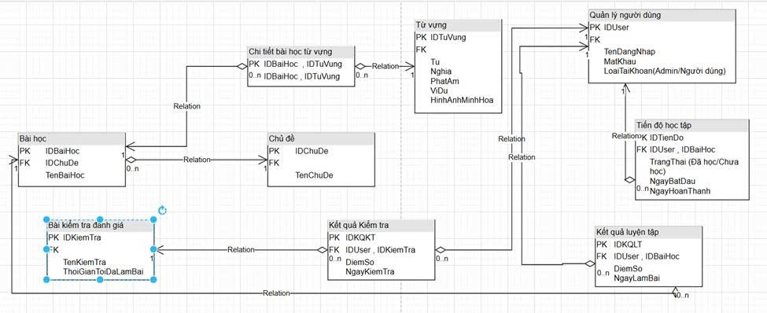

7-3. Sơ đồ UML đơn giản
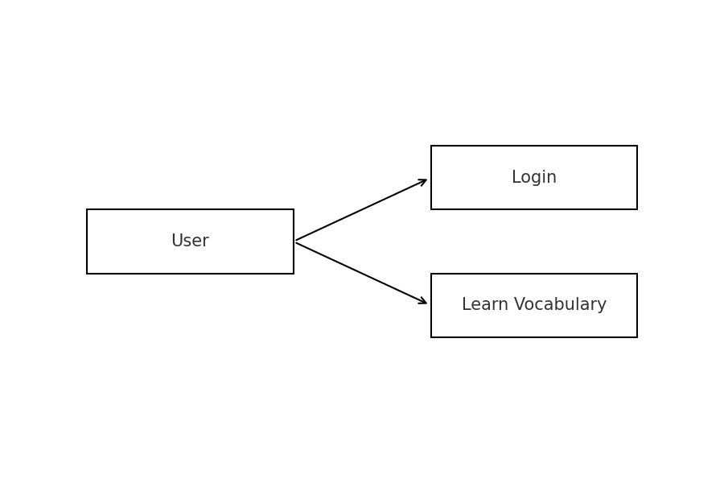

7-4.Sơ đồ DFD Level D0
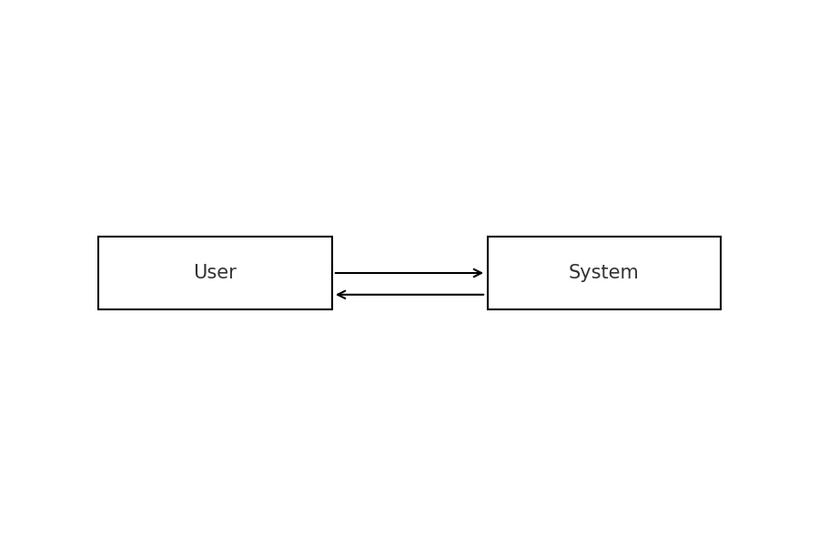

7-5 Sơ đồ DFD level D1 (Mô hình quan niệm)
